
浙江大学营销管理实战高级研修班

【研修宗旨】
营销是企业经营管理的核心环节，是企业的命脉。我们正经历着营销的时代，市场如战场，做好市场营销就能更好地掌握战争的主动权。在经济全球化和市场竞争日益激烈的今天，企业管理者们正面临着一系列营销课题。企业如何进行有效的营销管理？如何制定前瞻的营销战略？如何高效低成本地构建强势品牌？如何打造金牌营销团队？如何全面提高营销竞争力？浙江大学营销管理实战高级研修班专为具有战略发展眼光、关注企业营销实践的管理者与奋战在营销第一线的营销人员设计，旨在全面提升管理者与营销人员的营销素质和营销水平。通过将经典的现代营销理论和先进的营销实践相结合，强调系统与创新、立足前沿与实战，从而激发营销创新灵感、提升企业整体竞争力。
【培训机构】
“浙江大学营销管理实战高级研修班”由浙江大学继续教育学院创新管理培训中心主办。创新管理培训中心是浙江大学继续教育学院直属的从事工商企业高级管理人才培训的专业机构。中心借鉴国内外先进的管理培训经验，秉承“革新管理教育·促进管理创新”的宗旨，充分发挥浙江大学百年名校的学科优势，有效整合国内外管理培训的高端资源，为工商企业培养综合性的、高层次的、专门的管理人才。中心主要举办“浙江大学高级工商管理总裁研修班”、“浙江大学金融投资与资本运作总裁高端班”、“浙江大学浙商总裁精英高级研修班”、“浙江大学建设与房地产总裁高级研修班”、“浙江大学财务管理实战高级研修班”、“浙江大学营销管理实战高级研修班”等培训项目，已有来自工商企业10340多名的董事长、总经理和其他高管参加学习。中心举办的总裁班是浙江大学起步最早、浙江省内规模最大和影响最广的企业家高端培训项目，该项目荣获2010年度浙江大学继续教育学院高端培训优秀品牌奖。中心管理规范、运作高效、具有丰富的企业高端培训经验，在社会上享有良好的声誉和广泛的认同。
【培训特色】
系统学习营销知识 探讨前瞻营销战略 激发营销创新灵感 创造非凡营销业绩
【培训对象】
董事长、总经理、营销总监、分公司经理、大区经理、企业中层管理人员等渴望提升营销智慧的人士。
【研修学制】
每月安排两日（周六、周日）上课；授课方式按国际惯例，采用大课（lecture）和小课（seminar）两种方式。
【教学安排】
开学时间：额满开班
授课地点：浙江大学紫金港校区
【课程模块】
模块 | 课程 | 课程简介
营销战略与创新 | 营销战略规划 | 营销战略制定的系统思路和决策方法：销售、产品、定位、战略、资源等诸多企业经营要素之间的联系及其相互作用；根据企业自身实际情况设计和选择有效的营销策略的方法。
营销战略与创新 | 营销战略创新 | 理念创新与蓝海战略；如何创新企业赢利模式；如何不战而屈人之兵。
营销战略与创新 | 切割营销 | 营销本质：将同样产品卖出不同；营销整合：打造营销整体竞争力；品牌二极法则：争夺品牌高度、构建品牌角度
网络营销实战 | 淘宝、天猫、京东等电商平台营销核心解析 | 淘宝、天猫、京东等电商平台营销策略；淘宝、天猫、京东等营销经验解析。
网络营销实战 | SEO策略与实战 | 网站设计影响SEO的因素；关键词与SEO；网站经典SEO案例分析。
品牌塑造与广告策划 | 品牌4S战略 | 差异表达：成功品牌的核心运作；产品表达：成功运作品牌的关键；位次表达：高端品牌成功的关键；关系人表达：如何建立强势品牌。
品牌塑造与广告策划 | 品牌创新与营销策划 | 如何全球化思维且本土化依托；核心产品的运作规律；如何让产品创新彰显优势。
营销渠道与通路建设 | 渠道建设管理 | 渠道设计原则和要素；打造黄金销售渠道；终端建设与维护管理；经销商激励；渠道业绩评估；渠道控制和反控制；政策规则维护：价格、窜货和解决方案；渠道运作的误区。
营销渠道与通路建设 | 营销渠道管理实务 | 营销渠道的竞争优势和价值分析；渠道运作的误区。
营销渠道与通路建设 | 管理沟通与谈判艺术 | 领导力与管理力相辅相成；协调冲突与情绪管理；谈判要领；商务谈判的成功案例与实务。
营销渠道与通路建设 | 大客户营销策略 | 大客户是企业营销致胜的关键；商战大客户经典营销案例解读。
团队建设 | 营销团队建设 | 十大人力资源实操技能；非人力资源经理管理的四大环节；目标管理与绩效考核实务。
团队建设 | 团队执行力 | 执行力的重要性；执行力的定义特征与执行要义；如何打造执行力。
团队建设 | 领导艺术 | 下属为什么跟随你；掌握教练的步骤和方法；通过领导艺术提升个人魅力。
【师资配置】（部分，具体授课根据实际情况安排为准）
盖烈夫 著名实操管理专家、资深实战金牌讲师，清华大学、北京大学、中山大学等特聘教授
万 钧 著名企业培训师，国家商务策划师资质认证管理专家委员会副主任
陈 震 实战派营销专家，上海交通大学客座讲师、香港华人国际商学院领导力课程特聘教授
李力刚 销售实战训练专家，美国驻华大使馆特邀专业培训师，清华大学中旭商学院高级讲师
李大志 实战派营销家，北京大学EMBA，中国市场学会“营销总监”职业资格认证培训导师
张有为 网络营销实战专家，林伟贤实践家、美国BSE商学院、上海交大特邀电商讲师
【证书及费用】
完成学业后颁发“浙江大学营销管理实战高级研修班”学习证明。
人民币11800元/人（老学员最低优惠价为9800元/人，包括培训费、资料费、教学实践费），住宿、交通费用自理。
【联系方式】
电 话：0571-88273072/89938072 传 真：0571-81903185
邮 箱：zjucce@vip.163.com 微信号：zdgdpx（浙大高端培训）
【报名程序】
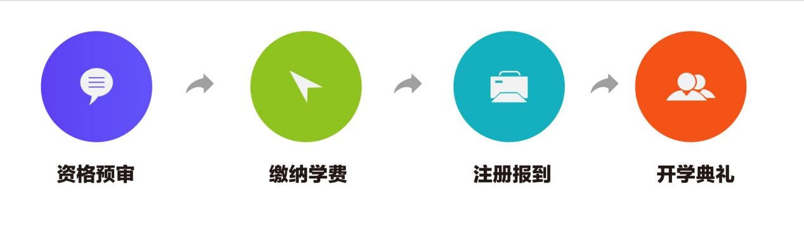
- 报名方式：①网上在线报名，②QQ报名(84763482)，③微信报名（heyan643031），
④填表报名（填写报名申请表并发送至zjucce@vip.163.com）。
2、学费汇至浙江大学指定账号，并将汇款底单微信传送给联系人或传真至0571-81903185。学校开具浙江大学正规培训票据。
浙江大学汇款账号:
户 名：浙江大学 开 户 行：工商银行杭州浙大支行
帐 号：1202 0246 1991 4481 052
注明用途：“浙江大学营销管理实战高级研修班”学费。
3、报到注册，学员报到时应提交本人身份证复印件一份、免冠照三张、名片一张。
4、正式入学，参加学习。

